- **Investigar** y **contestar** las siguientes preguntas. ¿Que es un usuario root en Linux? ¿Por qué ubuntu no me deja establecer la contraseña durante la instalación?.

Rta/ El usuario root en GNU/Linux es el usuario que tiene acceso administrativo al sistema. Los usuarios normales no tienen este acceso por razones de seguridad /

- **Investigar y establecer** una contraseña para el usuario root. La misma deberán establecerla **dentro** del sistema operativo instalado en la máquina virtual.

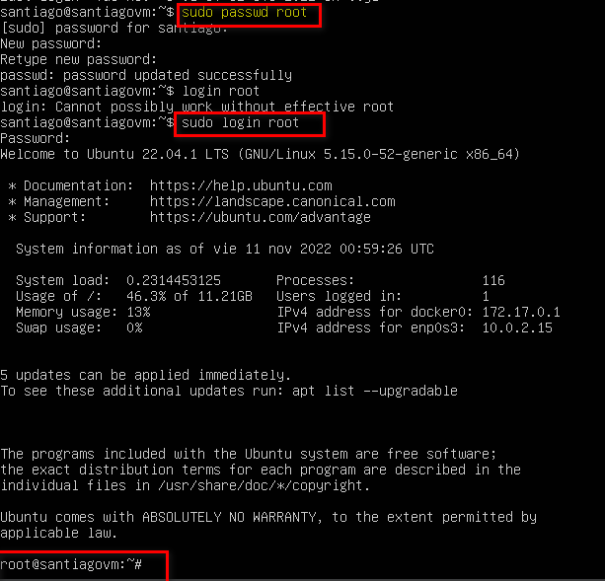

**Sobre la máquina virtual**

